Jarné upratovanie

Obdobie zimy je pomaly za nami a nastal čas jarného upratovania.
Pracovníci VPS Snina preto dňa 05.03.2021 vyzbierali odpadky v Topoľovej aleji a nebolo ich málo / 17 ks vriec /.
V dnešnej situácii spojenej s pandémiou je Topoľová alej využívaná viac ako po minulé roky, keďže je to jedna z mála možností využitia na turistiku a prechádzky.
Preto Vás chceme poprosiť o ohľaduplnosť a zodpovedné správanie k životnému prostrediu. Nerobme si zbytočný neporiadok tam, kde ho nik z nás nechce.
Zároveň sa chceme poďakovať všetkým, ktorí svoje odpadky triedia a prispievajú tým k skrášleniu nášho mesta.

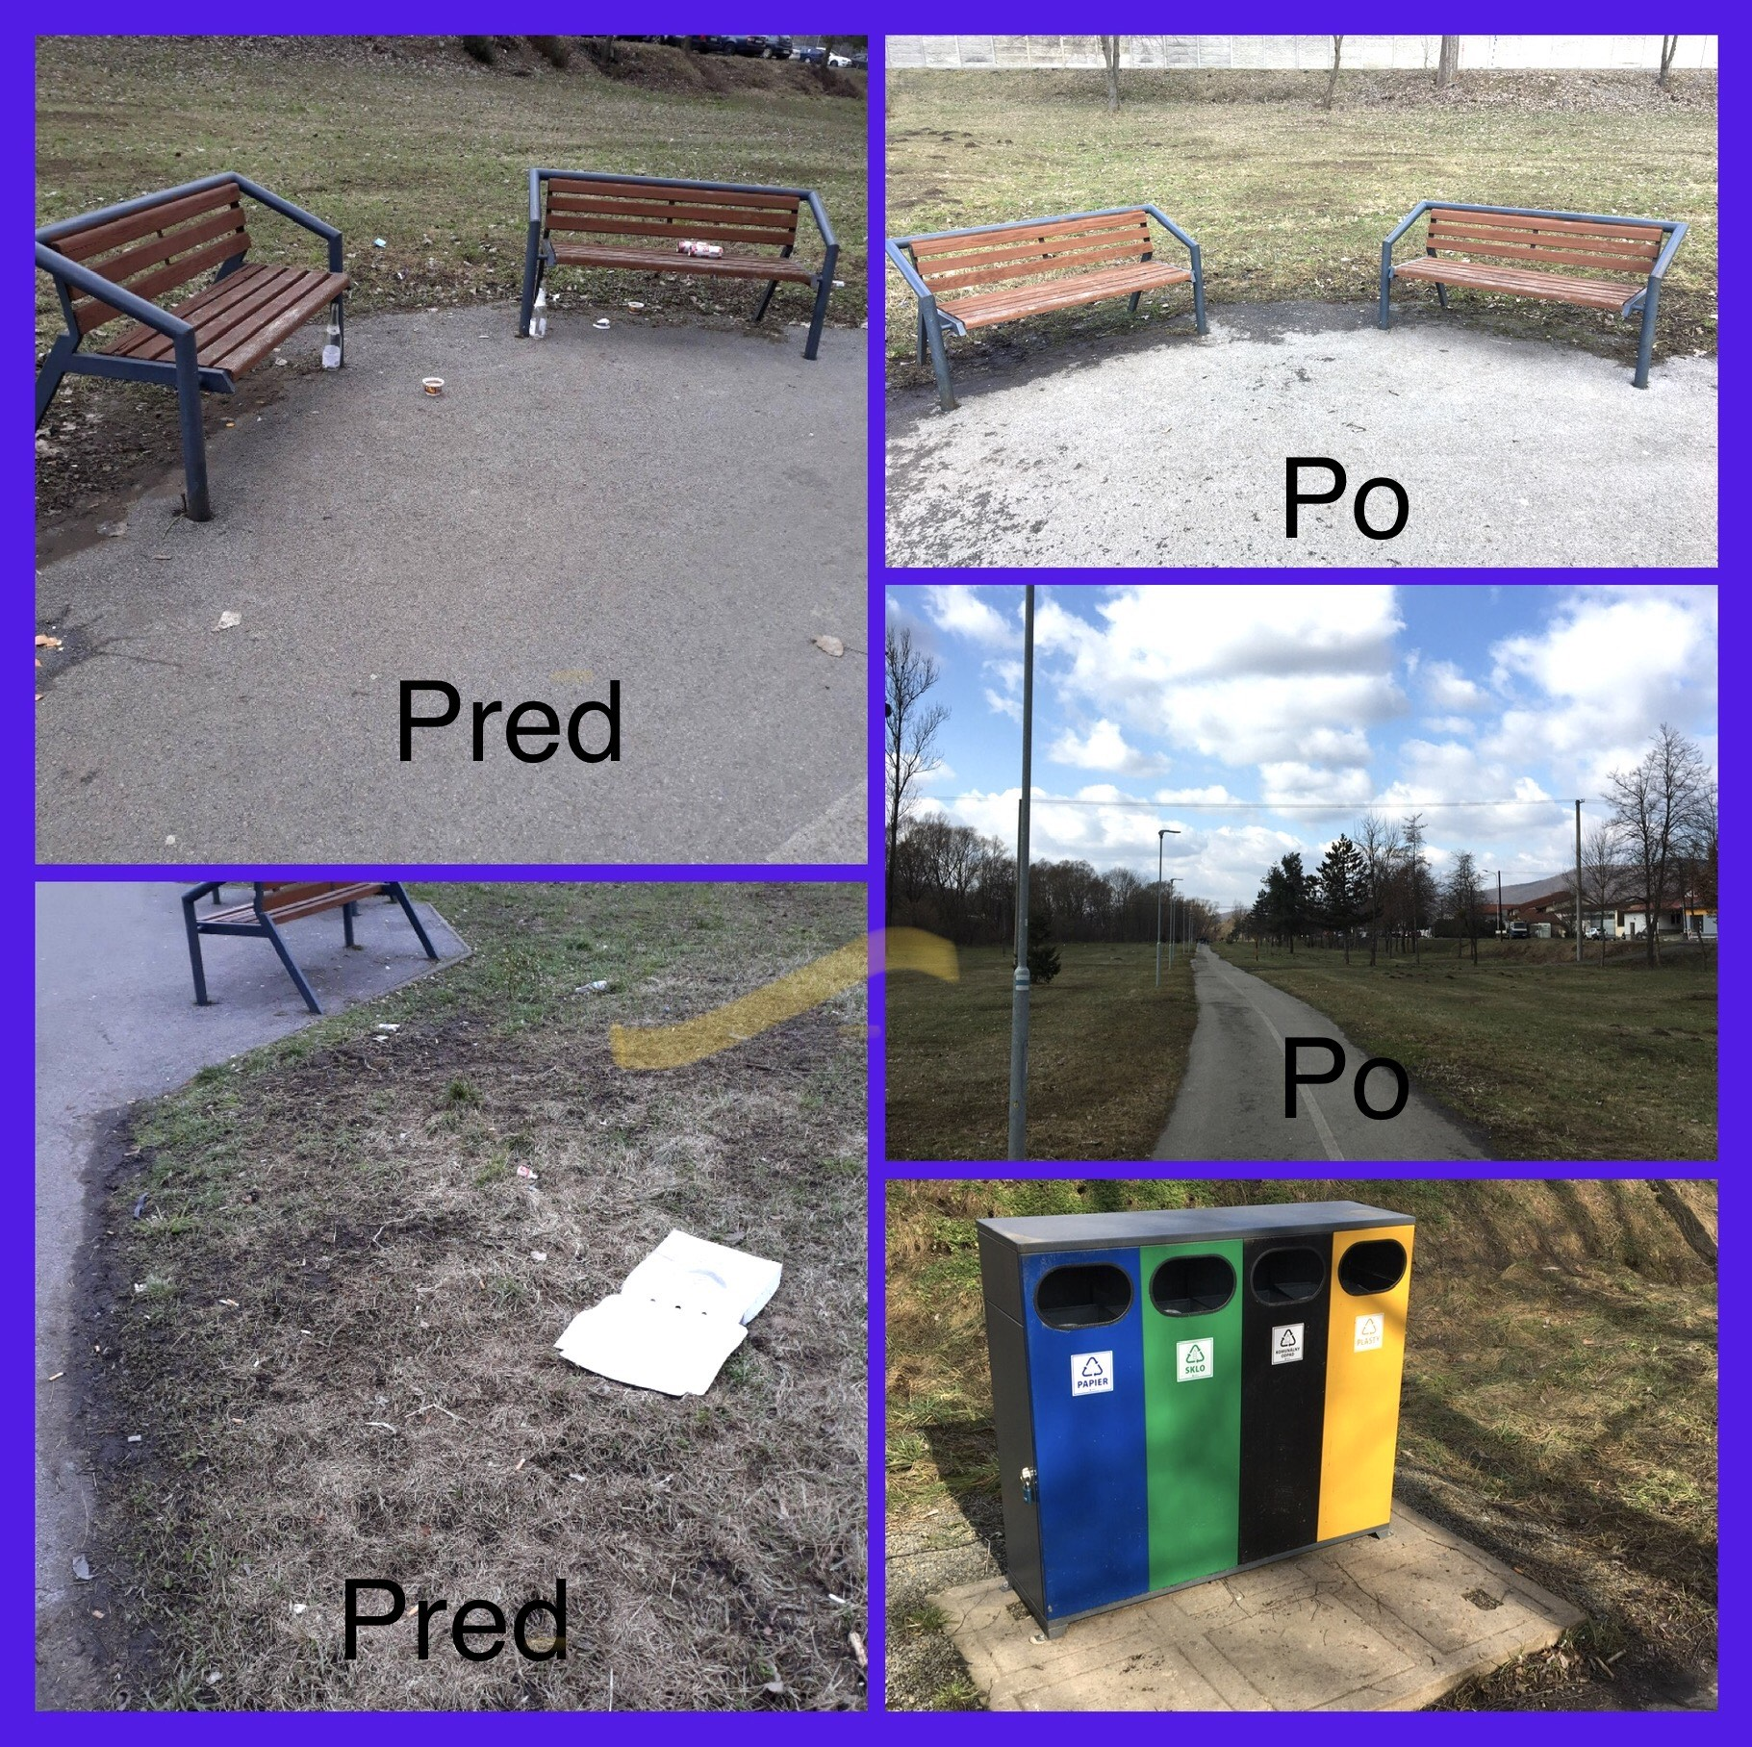

Ďakujeme,
VPS Snina, s. r. o.

